**今日动态**

**5月23日 星期五 晴**

1. **入园情况：**

今日来园29位小朋友。没有小朋友请假。

**2.区域活动**

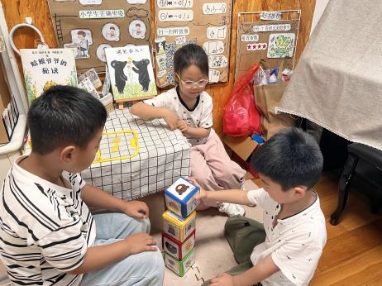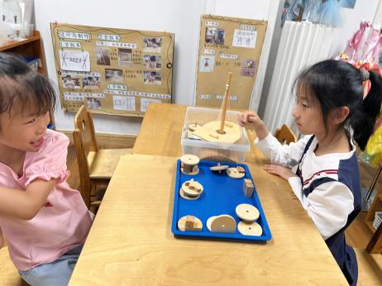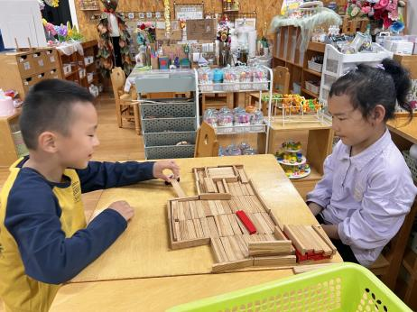

**桌面建构区**

何艺杰和袁艺晗两位小朋友在建构走秀t台 。

**科探区**

李梦婉和高子鱼两位小朋友在玩平衡小船。

**图书区**

李沐妍、孙浩燃、谭成晨三位小朋友在玩故事骰子。

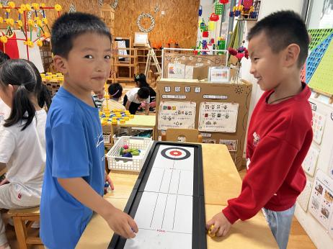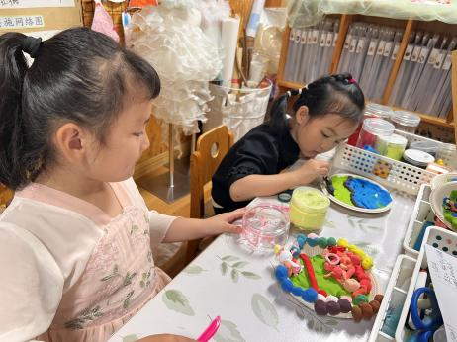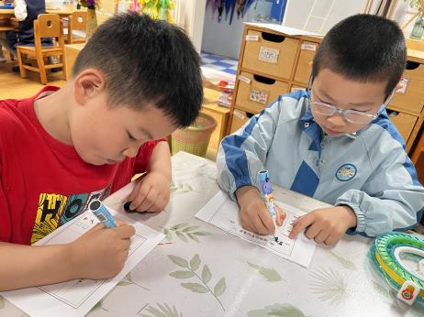

**植物角**

易逸和姜悦宸两位小朋友在观察豆苗并记录。

美工区

陈苇如和谢琦悦两位小朋友在玩黏土。

**益智区**

徐知行和夏天两位小朋友在玩保龄球。

3.**生活活动**

早点：牛奶、小米糕。

午饭：黑米饭、糖醋排骨、红薯叶炒口蘑、丝瓜汤。

点心：刀切馒头

水果：人参果、巨峰葡萄